Resolución del Pleno del Instituto de Transparencia, Acceso a la Información Pública y Protección de Datos Personales del Estado de México y Municipios, con domicilio en Metepec, Estado de México, del veintiuno de junio de dos mil veintitrés.

VISTO el expediente formado con motivo de los Recursos de Revisión números 15312/INFOEM/IP/RR/2022 y 15318/INFOEM/IP/RR/2022 promovidos por un particular de forma anónima, a quien en lo sucesivo se le denominará EL RECURRENTE, en contra de las respuestas del Ayuntamiento de Zinacantepec, al cual en lo subsecuente se le denominará EL SUJETO OBLIGADO, se procede a dictar la presente resolución con base en lo siguiente:
ANTECEDENTES

I. De las Solicitudes de Información.
1. Presentación. El veintinueve de agosto de dos mil veintidós, EL RECURRENTE presentó a través del Sistema de Acceso a la Información Mexiquense, en lo subsecuente EL SAIMEX ante EL SUJETO OBLIGADO, las solicitudes de Acceso a la Información Pública , a las cuales, se les asignaron los números 00815/ZINACANTEPEC/IP/2022 y 00828/ZINACANTEPEC/IP/2022 respectivamente, en donde el particular requirió:

Número | Solicitud
00815 | “REQUIERO SABER CUANTOS BACHES SE HAN TAPADO DURANTE 2022, CUANTO HA COSTADO TAPARLOS, LAS FACTURAS Y EVIDENCIA FOTOGRAFICA DE LAS MIMAS” (Sic)
00828 | “CUANTAS CALLES HAN PAVIMENTADO DURANTE 2022, LOS COSTOS, LAS FACTURAS DE PAGO, Y EL NOMBRE DE LAS CALLES QUE SE HAN PAVIMENTADO” (Sic)

MODALIDAD DE ENTREGA: vía SAIMEX

2. Solicitudes de aclaración. El cuatro de septiembre de dos mil veintidós, el SUJETO OBLIGADO requirió en ambas solicitudes:
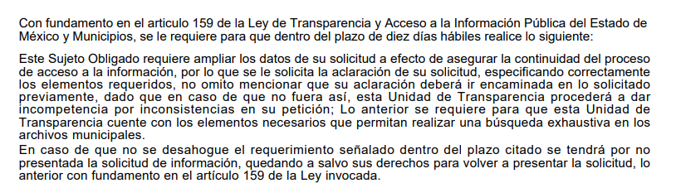

3. Aclaraciones del solicitante. Al día siguiente, el solicitante en cada una de las solicitudes respondió:

“LA SOLICITUD ES MUY CLARA” (Sic).

4. Turno de requerimiento del Sujeto Obligado. El veinte de septiembre de dos mil veintidós, el Titular de la Unidad de Transparencia, turnó al Servidor Público Habilitado-Director de Obras Públicas las solicitudes, en términos de lo establecido por el artículo 162 de la Ley de Transparencia y Acceso a la Información Pública del Estado de México y Municipios.

5. Respuestas del Sujeto Obligado. El veintisiete de septiembre de dos mil veintidós, EL SUJETO OBLIGADO dio respuesta en los términos siguientes:
Solicitudes  00815  Y  00828 | Respuesta  “En respuesta a la solicitud recibida, nos permitimos hacer de su conocimiento que con fundamento en el artículo 53, Fracciones: II, V y VI de la Ley de Transparencia y Acceso a la Información Pública del Estado de México y Municipios, le contestamos que:  Se anexa respuesta a la solicitud”(Sic)
00815 | - respuesta de solicitud 815-22.pdf: Consiste en un archivo de dos páginas, en donde remiten a un enlace de IPOMEX (Información Pública de Oficio Mexiquense), e informan que anexan evidencia fotográfica.  - Anexo 815-22.pdf: Documento titulado “Rehabilitación de Calles del Municipio con Bacheo Permanente San Miguel Zinacantepec” constante de 10 fotografías.
00828 | - “respuesta de solicitud 828-22.pdf” Consiste en un archivo de dos páginas, en donde le remiten a un enlace del sistema IPOMEX para consulta de lo requerido en su solicitud de información.

II. De los Recursos de Revisión.
1. Interposición. Inconforme con las respuestas, el tres de octubre de dos mil veintidós EL RECURRENTE interpuso los Recursos de Revisión en EL SAIMEX registrados bajo los números de expedientes 15312/INFOEM/IP/RR/2022 y 15318/INFOEM/IP/RR/2022; señalando como acto impugnado y motivos de agravio en ambos recursos:
Acto Impugnado:
“NO ENTREGA INFORMACIÓN SOLICITADA” (Sic)

Razones o motivos de inconformidad:
“NO ENTREGA INFORMACIÓN SOLICITADA” (Sic)

2. Del turno del Recurso de Revisión. Ese mismo día, los recursos se enviaron electrónicamente al Instituto de Transparencia, Acceso a la Información Pública y Protección de Datos Personales del Estado de México y Municipios y con fundamento en el artículo 185, fracción I de la Ley de Transparencia Local, se turnaron a las Comisionadas de este Instituto, de tal forma que el Recurso 15312 fue turnado a la Comisionada Sharon Cristina Morales Martínez y el diverso 15318 a la Comisionada María Del Rosario Mejía Ayala, a efecto de decretar la admisión o desechamiento de los mismos.

3. Admisión de los Recursos de Revisión. De las constancias, se advierte que el cinco y seis de octubre de esa misma anualidad, se acordó la admisión a trámite de los Recursos de Revisión 15312/INFOEM/IP/RR/2022 y 15318/INFOEM/IP/RR/2022, respetivamente; así como la integración de los expedientes, mismos que se pusieron a disposición de las partes, para que en un plazo máximo de siete días hábiles EL RECURRENTE manifestara lo que a su derecho conviniera, a efecto de presentar pruebas y alegatos; y EL SUJETO OBLIGADO rindiera los Informes Justificados correspondientes; lo anterior, conforme a lo dispuesto por el artículo 185 de la Ley de Transparencia Local.

4. Manifestaciones e Informes Justificados. Conforme a las constancias, se desprende que atento a lo dispuesto en el artículo 185 de la Ley de Transparencia Local, dentro del término legalmente concedido al RECURRENTE, no realizó manifestación alguna en los recursos en estudio.

Por su parte EL SUJETO OBLIGADO rindió sus Informes Justificados, los cuales fueron puestos a disposición del particular para que en el término de tres días hábiles pudiera realizar las manifestaciones que así le conviniera.

Respecto del Recurso de Revisión 15312, se recibió el archivo:
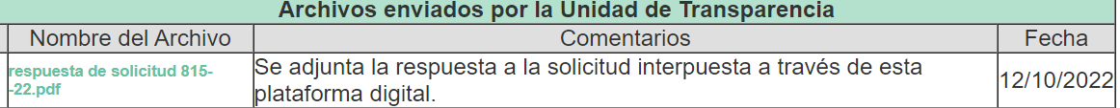
- respuesta de solicitud 815--22.pdf, el cual contiene la Respuesta a la solicitud de información, signada por el Titular de la Unidad de Transparencia en Zinacantepec.

En el diverso 15318, se recibieron los documentos siguientes:
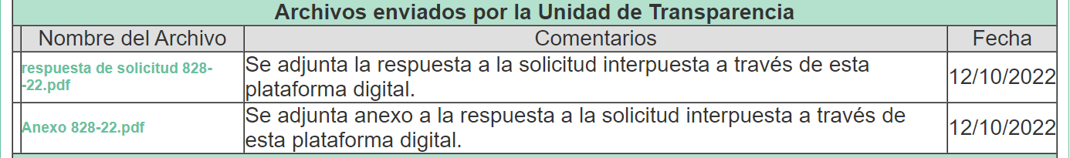
- respuesta de solicitud 828--22.pdf: Contiene la Respuesta a la solicitud de información, signada por el Titular de la Unidad de Transparencia en Zinacantepec.
- Anexo 828-22.pdf: Se trata de un archivo que contiene un documento titulado “Listado de Pavimentaciones”.

5. Acumulación.
Por economía procesal y con la finalidad de evitar resoluciones contradictorias, en la Trigésima Séptima Sesión Ordinaria celebrada el doce de octubre de dos mil veintidós, el Pleno de este Instituto determinó acumular el Recurso de Revisión 15318 al 15312, por ser este último el más antiguo, quedando la elaboración del proyecto de resolución a cargo de la Comisionada Sharon Cristina Morales Martínez.

6. De la ampliación.
El veinticuatro de noviembre de dos mil veintidós, se notificó el acuerdo de ampliación de plazo para resolver los presentes Recursos de Revisión, previsto en el artículo 181, tercer párrafo de la Ley de Transparencia local.

Este organismo garante no pasa por alto justificar, que el plazo para emitir resolución en el presente asunto encuentra justificación en el alto número de recursos de revisión recibidos dentro del primer semestre del año dos mil veintidós, que, en comparación con los recibidos el año pasado dentro del mismo periodo, se ha incrementado aproximadamente un 400%, circunstancia atípica que ha rebasado las capacidades técnicas y humanas del personal encargado de la proyección de las resoluciones a dichos medios de impugnación.

Por ello, es menester precisar que, si bien se ha excedido el plazo para resolver el presente medio de impugnación, de conformidad con la ley de la materia, el plazo para emitir resolución se encuentra justificado en los elementos para medir su razonabilidad de asuntos conforme a los parámetros establecidos por diversos órganos jurisdiccionales federales, aplicables también en procedimientos análogos, como el que nos ocupa.

Así, en términos de lo que establecen los artículos 8.1 y 25 de la Convención Americana sobre Derechos Humanos, los recursos deben ser sencillos y resolverse en el menor tiempo posible, tomando en consideración la dilación total del procedimiento; esto es, en un plazo razonable.

En ese sentido, el legislador fijó los términos procesales en las leyes, de manera general, sin que pudiera prever la variada gama de casos que son resueltos por los órganos jurisdiccionales o cuasi jurisdiccionales, tanto por la complejidad de los hechos, como por el número de casos que conocen.

Por ello, excepcionalmente, si un asunto es resuelto con posterioridad a los plazos señalados por la norma debe analizarse la razonabilidad del tiempo necesario para su resolución, atentos a los siguientes criterios:

a) Complejidad del asunto: La complejidad de la prueba, la pluralidad de sujetos procesales, el tiempo transcurrido, las características y contexto del recurso.
b) Actividad Procesal del interesado: Acciones u omisiones del interesado.
c) Conducta de la Autoridad: Las Acciones u omisiones realizadas en el procedimiento. Así como si la autoridad actuó con la debida diligencia.
d) La afectación generada en la situación jurídica de la persona involucrada en el proceso: Violación a sus derechos humanos.

De modo que, cuando se trate de un asunto excepcional, por alguna o todas las características mencionadas o bien, cuando el ingreso de asuntos al órgano jurisdiccional o cuasi jurisdiccional respectivo supere notoriamente al que podría considerarse normal, debe concluirse que es una excluyente de responsabilidad en relación con la actuación del funcionario, como ha acontecido en el caso que nos ocupa.

Argumento que encuentra sustento en la jurisprudencia P./J. 32/92 emitida por el Pleno de la Suprema Corte de Justicia de la Nación de rubro “TÉRMINOS PROCESALES. PARA DETERMINAR SI UN FUNCIONARIO JUDICIAL ACTUÓ INDEBIDAMENTE POR NO RESPETARLOS SE DEBE ATENDER AL PRESUPUESTO QUE CONSIDERÓ EL LEGISLADOR AL FIJARLOS Y LAS CARACTERÍSTICAS DEL CASO.”, visible en la Gaceta del Seminario Judicial de la Federación con el registro digital 205635.

Razones por las cuales cabe concluir que, la resolución a los Recursos de Revisión se solventa hasta esta fecha, debido a que existe una excesiva carga de trabajo en desproporción a la capacidad de los recursos materiales y humanos con que cuenta este Instituto para atender la enorme demanda de usuarios que acuden para que se les garantice su Derecho de acceso a la información Pública y Protección de Datos Personales, aunado a la complejidad de los hechos a los que se refieren, así como al volumen del expediente, la extensión de los escritos y pruebas aportadas y desahogadas por las partes; lo que impide la tramitación de los recursos dentro de los términos legales previamente establecidos por la Ley, por tratarse de causas de fuerza mayor.
Al respecto, también son de considerar los criterios sostenidos por el Cuarto Tribunal Colegiado en Materia Administrativa del Primer Circuito, cuyos rubros y datos de identificación son los siguientes:

“PLAZO RAZONABLE PARA RESOLVER. DIMENSIÓN Y EFECTOS DE ESTE CONCEPTO CUANDO SE ADUCE EXCESIVA CARGA DE TRABAJO.” consultable en el Seminario Judicial de la Federación y su gaceta, con el registro digital 2002351.

“PLAZO RAZONABLE PARA RESOLVER. CONCEPTO Y ELEMENTOS QUE LO INTEGRAN A LA LUZ DEL DERECHO INTERNACIONAL DE LOS DERECHOS HUMANOS.”, visible en el Seminario Judicial de la Federación y su gaceta, con el registro digital 2002350.

Por ello, este Organismo Garante comprometido con la tutela de los derechos humanos confiados señala que este exceso del plazo legal para resolver el presente asunto, resulta de carácter excepcional.

7. Cierre de Instrucción. Por lo que, una vez analizado el estado procesal que guarda el expediente, el veinte de junio de la presente anualidad, la Comisionada Sharon Cristina Morales Martínez acordó el cierre de instrucción, así como la remisión de este, a efecto de ser resuelto, de conformidad con lo establecido en el artículo 185 fracciones VI y VIII de la Ley de Transparencia local.

RAZONES Y FUNDAMENTOS

PRIMERO. Competencia.
Este Instituto de Transparencia, Acceso a la Información Pública y Protección de Datos Personales del Estado de México y Municipios, es competente para conocer y resolver el presente Recurso de Revisión, conforme a lo dispuesto en los artículos 6, Apartado A de la Constitución Política de los Estados Unidos Mexicanos; 5, párrafos trigésimo, trigésimo primero y trigésimo segundo, fracciones IV y V de la Constitución Política del Estado Libre y Soberano de México; 2 fracción II, 13, 29, 36, fracciones I y II, 176, 178, 179, 181 párrafo tercero y 185 de la Ley de Transparencia local; y 9, fracciones I y XXIII y 11 del Reglamento Interior del Instituto de Transparencia, Acceso a la Información Pública y Protección de Datos Personales del Estado de México y Municipios.

SEGUNDO. De la Acumulación de los Recursos.
De las constancias que obran en los expedientes acumulados, se advierte que los Recursos de Revisión 15312 y 15318 fueron presentados por el mismo RECURRENTE respecto de los actos u omisiones del mismo SUJETO OBLIGADO, razón por la cual, resulta conveniente su trámite de forma unificada para homogéneamente resolver y evitar la emisión de resoluciones contradictorias, derivado de ello este Órgano Garante realizó la acumulación respectiva, de conformidad con lo dispuesto en el artículo 18 del Código de Procedimientos Administrativos del Estado de México, de aplicación supletoria en términos del artículo 195 de la Ley de Transparencia Local en vigor, que a la letra señalan:

“Código de Procedimientos Administrativos del Estado de México
“Artículo 18.- La autoridad administrativa o el Tribunal acordarán la acumulación de los expedientes del procedimiento y proceso administrativo que ante ellos se sigan, de oficio o a petición de parte, cuando las partes o los actos administrativos sean iguales, se trate de actos conexos o resulte conveniente el trámite unificado de los asuntos, para evitar la emisión de resoluciones contradictorias. La misma regla se aplicará, en lo conducente, para la separación de los expedientes.”

Ley de Transparencia y Acceso a la Información Pública del Estado de México y Municipios
“Artículo 195. En la tramitación del Recurso de Revisión se aplicarán supletoriamente las disposiciones contenidas en el Código de Procedimientos Administrativos del Estado de México.”
(Énfasis añadido)

De lo dispuesto en los numerales citados en el párrafo que antecede, dicha acumulación procede cuando:
- El solicitante y la información referida sean las mismas;
- Las partes o los actos impugnados sean iguales;
- Cuando se trate del mismo solicitante, el mismo Sujeto Obligado, y
- Aun tratándose de solicitudes diversas, resulte conveniente la resolución unificada de los asuntos.

De tal suerte que, como se mencionó anteriormente, los Recursos de Revisión que nos ocupan, fueron interpuestos por el mismo RECURRENTE, ante el mismo SUJETO OBLIGADO, por lo que, resulta conveniente la resolución conjunta por economía procesal y con el fin de no emitir resoluciones contradictorias entre sí, en caso de resolverlos en forma separada por Ponentes diferentes.

TERCERO. Requisitos de procedencia. Los Recursos de Revisión reúnen los requisitos establecidos en el artículo 180 de la Ley de Transparencia Local, conforme a lo siguiente:

a) Forma. Los Recursos de Revisión en estudio fueron presentados vía SAIMEX, constando el SUJETO OBLIGADO de las solicitudes, los números de folio de las respuestas de las solicitudes de acceso, la fecha en que fueron notificadas las respuestas al solicitante, los actos recurridos y los motivos de inconformidad.

b) Interés. Los Recursos de Revisión fueron interpuestos por parte legítima, en atención a que se presentaron por EL RECURRENTE, quien es la misma persona que formuló las solicitudes de acceso a la información pública al SUJETO OBLIGADO, pues para ello, es necesario que el particular ingrese al SAIMEX mediante la utilización de su clave de usuario y contraseña.

c) Nombre del recurrente. Esta Ponencia considera importante precisar que conforme al artículo 180, fracción II, último párrafo de la Ley de Transparencia local, cuando las solicitudes se presenten de manera electrónica no es requisito indispensable el proporcionar el nombre, tal como se muestra a continuación:

“Artículo 180. El Recurso de Revisión contendrá:
…
II. El nombre del solicitante que recurre o de su representante y, en su caso, …
En caso de que el recurso se interponga de manera electrónica no será indispensable que contengan los requisitos establecidos en las fracciones II, IV, VII y VIII.”
(Énfasis añadido)

Es así que, derivado que los Recursos de Revisión materia del presente asunto, se interpusieron de manera electrónica, no es necesario que contenga determinados requisitos, entre ellos, el nombre; por lo que, en el presente caso, al haber sido presentados vía SAIMEX, dicho requisito resulta innecesario.

Lo anterior es así, pues el artículo 15 de Ley de Transparencia local prevé que, toda persona tendrá Acceso a la Información sin necesidad de acreditar interés alguno o justificar su utilización, de lo que se infiere que para el ejercicio del derecho de Acceso a la Información Pública, el nombre no es un requisito sine qua non para que los particulares ejerzan el derecho de Acceso a la Información Pública, pues por el contrario la Ley de la materia prevé en su artículo 155, párrafo segundo la posibilidad de que las solicitudes de información sean anónimas, al utilizar un nombre incompleto o, inclusive un seudónimo.

Aunado a lo anterior, cabe precisar que los artículos 6, Apartado A, fracciones III y IV de la Constitución Política de los Estados Unidos Mexicanos y 5, párrafos trigésimo, trigésimo primero y trigésimo segundo, fracciones I, III, IV y V de la Constitución Política del Estado Libre y Soberano de México, garantizan el ejercicio del derecho de Acceso a la Información Pública, toda vez que disponen que toda persona sin necesidad de acreditar interés alguno o justificar su utilización, tendrá acceso gratuito a la Información Pública.

Asimismo, se estima que el requisito relativo al nombre de EL RECURRENTE no constituye un presupuesto indispensable de procedibilidad de los recursos de revisión, en términos de los artículos 25 de la Convención Americana de Derechos Humanos, 1 párrafos segundo y tercero, 6 apartado A, fracciones III y IV de la Constitución Política de los Estados Unidos Mexicanos y 5, párrafo vigésimo segundo de la Constitución Política del Estado Libre y Soberano de México, debido a que el Acceso a la Información Pública es un Derecho Humano que no requiere legitimación en la causa, sino que únicamente basta con que se encuentre legitimado en el procedimiento del Recurso de Revisión, circunstancia que se acredita en las constancias electrónicas de los expedientes, de las que se desprende que EL RECURRENTE es la misma persona que realizó las solicitudes de Acceso a la Información Pública que ahora se impugnan.

Es así que, para el estudio de la materia sobre la que se resuelve los presentes Recursos de Revisión, resulta intrascendente conocer el nombre de la persona que los hubiere promovido, en virtud de que tanto la Constitución Política de los Estados Unidos Mexicanos, como la Constitución Política del Estado Libre y Soberano de México reconocen la prerrogativa de los individuos para que no resulte necesario la acreditación de un interés o justificar la utilización de la información; por lo que, resulta ocioso realizar dicho análisis, en la inteligencia de que se limitaría el ejercicio de un Derecho Humano, como el Derecho de Acceso a la Información Pública, por una cuestión procedimental.

CUARTO. Oportunidad. Los Recursos de Revisión fueron interpuestos dentro del plazo de quince días hábiles, contados a partir del día siguiente al que EL RECURRENTE tuvo conocimiento de la respuesta impugnada; tal y como, lo prevé el artículo 178 de la Ley de Transparencia local, que establece:

“Artículo 178. El solicitante podrá interponer, por sí mismo o a través de su representante, de manera directa o por medios electrónicos, Recurso de Revisión ante el Instituto o ante la Unidad de Transparencia que haya conocido de la solicitud dentro de los quince días hábiles, siguientes a la fecha de la notificación de la respuesta.

A falta de respuesta del sujeto obligado, dentro de los plazos establecidos en esta Ley, a una solicitud de acceso a la información pública, el recurso podrá ser interpuesto en cualquier momento, acompañado con el documento que pruebe la fecha en que presentó la solicitud.

En el caso de que se interponga ante la Unidad de Transparencia, ésta deberá remitir el Recurso de Revisión al Instituto a más tardar al día siguiente de haberlo recibido.”

En esa tesitura, atendiendo a que EL SUJETO OBLIGADO notificó respectivamente, el veintisiete de septiembre de dos mil veintidós, ambas respuestas a las solicitudes de acceso a la información pública, el plazo de quince días hábiles que el artículo 178 de la citada Ley otorga al RECURRENTE corrió del veintiocho de septiembre al dieciocho de octubre, sin contemplar en el cómputo los días uno, dos, ocho, nueve, quince y dieciséis de octubre, por corresponder a sábados y domingos, considerados como días inhábiles, en términos del artículo 3, fracción X de la Ley de Transparencia local.

En ese tenor, se advierte que, si EL RECURRENTE presentó los medios de impugnación al rubro anotado el tres de octubre, se tienen por interpuestos dentro del plazo conferido para ello, y por lo tanto, su interposición se considera oportuna.

QUINTO. Análisis de procedencia.
A efecto de determinar la procedencia del estudio de la acción intentada por el solicitante, se procede a revisar los actos impugnados y las razones de inconformidad planteadas por EL RECURRENTE en ambos recursos.

Acto Impugnado:
“NO ENTREGA INFORMACIÓN SOLICITADA” (Sic)

Razones o motivos de inconformidad:
“NO ENTREGA INFORMACIÓN SOLICITADA” (Sic)

En virtud de lo anterior, se desprende que las razones o motivos de inconformidad esgrimidos por el particular se encuentran encauzados a denotar la actualización de las causales de procedencia previstas en el artículo 179, fracciones V y VI de la Ley de Transparencia local, normatividad que dispone a la literalidad lo siguiente:
“Artículo 179. El recurso de revisión es un medio de protección que la Ley otorga a los particulares, para hacer valer su derecho de acceso a la información pública, y procederá en contra de las siguientes causas:
I. La negativa a la información solicitada;
II. La clasificación de la información;
III. La declaración de inexistencia de la información;
IV. La declaración de incompetencia por el sujeto obligado;
V. La entrega de información incompleta;
VI. La entrega de información que no corresponda con lo solicitado;
VII. La falta de respuesta a una solicitud de acceso a la información;
VIII. La notificación, entrega o puesta a disposición de información en una modalidad o formato distinto al solicitado;
IX. La entrega o puesta a disposición de información en un formato incomprensible y/o no accesible para el solicitante;
X. Los costos o tiempos de entrega de la información;
XI. La falta de trámite a una solicitud;
XII. La negativa a permitir la consulta directa de la información;
XIII. La falta, deficiencia o insuficiencia de la fundamentación y/o motivación en la respuesta; y
XIV. La orientación a un trámite específico.
La respuesta que den los sujetos obligados derivada de la resolución a un recurso de revisión que proceda por las causales señaladas en las fracciones IV, VII, IX, X, XI y XII es susceptible de ser impugnada de nueva cuenta, mediante recurso de revisión, ante el Instituto.”
(Énfasis añadido).

Atendiendo a lo anterior y al no identificarse causa alguna que impida el estudio de los motivos de agravio planteados, se procede al análisis respectivo.
SEXTO. Estudio y análisis del asunto.
Una vez determinada la vía sobre la que versará el presente recurso, y previa revisión de los expedientes electrónicos en EL SAIMEX, se resuelve tomando en consideración los elementos aportados por las partes y respetando en todo momento al principio de máxima publicidad consagrado en la Constitución Política de los Estados Unidos Mexicanos, en la Constitución Política del Estado Libre y Soberano de México y demás leyes aplicables en la materia; así como, en los Tratados Internacionales en los que el Estado Mexicano sea parte, en concordancia con el párrafo tercero del artículo 1 de la Constitución Política de los Estados Unidos Mexicanos y los numerales 8 y 9 de la Ley de Transparencia Local.

El artículo 6°, Apartado A de la Constitución Política de los Estados Unidos Mexicanos, atinente al derecho de Acceso a la Información Pública, señala que, toda la información en posesión de cualquier autoridad, entidad, órgano y organismo de los Poderes Ejecutivo, Legislativo y Judicial, órganos autónomos, partidos políticos, fideicomisos y fondos públicos, así como de cualquier persona física, moral o sindicato que reciba y ejerza recursos públicos o realice actos de autoridad en el ámbito federal, estatal y municipal, es pública y sólo podrá ser reservada temporalmente por razones de interés público y seguridad nacional, en los términos que fijen las leyes.

De igual manera, la Constitución Política del Estado Libre y Soberano de México, en su artículo 5°, dispone entre otros que, el derecho a la información será garantizado por el Estado. La ley establecerá las previsiones que permitan asegurar la protección, el respeto y la difusión de este derecho.

Por su parte, la Ley de Transparencia Local, prevé en su artículo 23, los sujetos obligados a transparentar y permitir el acceso a su información y proteger los datos personales que obren en su poder, encontrándose entre otros, “Los ayuntamientos y las dependencias, organismos, órganos y entidades de la administración municipal”

Ahora bien, atendiendo a los preceptos legales a los cuales se hizo referencia, es preciso mencionar que, el Ayuntamiento de Zinacantepec, se encuentra dentro de los supuestos de obligatoriedad a transparentar y garantizar el Acceso a la Información Pública.

Lo que se concatena al referido Ayuntamiento a la observancia de que toda la información que generen, administren o bien posean los Sujetos Obligados, debe ser considerada un bien de dominio público y accesible a cualquier persona; como es de amplio conocimiento, el derecho imperante en materia de transparencia se rige por el principio de máxima publicidad y en caso de negarse o limitarse, la procedencia de tales excepciones deberá en todo momento ser acreditado fehacientemente por aquellos cuya obligación sea asistir a dicha garantía, es decir, deberán motivar la clasificación de la información que consideren susceptible de tal actuación, señalando las causas especiales que los llevaron a dicha actuación.

El derecho de acceso a la Información Pública se encuentra sustentado en los artículos 4 y 12 de la Ley de Transparencia local, pues toda la información generada, obtenida, adquirida, transmitida, administrada o en posesión de los Sujetos Obligados, será accesible de manera permanente a cualquier persona, privilegiando el principio de máxima publicidad de la información.

“Artículo 12. Quienes generen, recopilen, administren, manejen, procesen, archiven o conserven Información Pública serán responsables de la misma en los términos de las disposiciones jurídicas aplicables.

Los sujetos obligados sólo proporcionarán la Información Pública que se les requiera y que obre en sus archivos y en el estado en que ésta se encuentre. La obligación de proporcionar información no comprende el procesamiento de la misma, ni el presentarla conforme al interés del solicitante; no estarán obligados a generarla, resumirla, efectuar cálculos o practicar investigaciones.”

En atención a lo anterior, el estudio de la naturaleza jurídica de la Información Pública solicitada tiene por objeto determinar si EL SUJETO OBLIGADO la genera, posee o administra.

Atento a ello, es conveniente recordar lo que el particular requirió:
- “REQUIERO SABER CUANTOS BACHES SE HAN TAPADO DURANTE 2022, CUANTO HA COSTADO TAPARLOS, LAS FACTURAS Y EVIDENCIA FOTOGRAFICA DE LAS MIMAS” (Sic)

- “CUANTAS CALLES HAN PAVIMENTADO DURANTE 2022, LOS COSTOS, LAS FACTURAS DE PAGO, Y EL NOMBRE DE LAS CALLES QUE SE HAN PAVIMENTADO” (Sic)

En respuesta, en cada una de las solicitudes, el Titular de la Unidad de Transparencia en Zinacantepec le remitió un enlace de IPOMEX para consultar la información requerida y acompañó anexos que se analizarán a detalle más adelante.

De las respuestas emitidas por el SUJETO OBLIGADO, este Órgano Garante determina que EL SUJETO OBLIGADO es competente para generar, administrar o poseer la información solicitada, ya que éste ha asumido la misma, al referir en su respuesta, incluso que, parte de la información se puede localizar en el Sistema IPOMEX, por lo que, se advierte que éste asume su competencia; actualizándose el supuesto artículo 12 de la Ley de la materia, anteriormente citado.

Atendiendo a todo lo anterior, por cuanto hace a la competencia del SUJETO OBLIGADO para generar, administrar o poseer la información solicitada, este Instituto considera que, dado que éste ha asumido la misma debido a que en su respuesta se pronunció sobre ésta, se tiene por reconocida.

Ahora bien, al haber existido un pronunciamiento por parte del SUJETO OBLIGADO, a fin de dar respuesta a la solicitud planteada, este Órgano Garante no está facultado para manifestarse sobre la veracidad de la información proporcionada, pues, de conformidad con el artículo 36 de la Ley de la materia, no se encuentra facultado para pronunciarse acerca de la autenticidad de dicho pronunciamiento.

Sirve de sustento a lo anterior, el criterio 31/10 emitido por el entonces Instituto Federal de Acceso a la Información y Protección de Datos, ahora Instituto Nacional de Transparencia, Acceso a la Información y Protección de Datos Personales (INAI), el cual refiere:
“El Instituto Federal de Acceso a la Información y Protección de Datos no cuenta con facultades para pronunciarse respecto de la veracidad de los documentos proporcionados por los sujetos obligados. El Instituto Federal de Acceso a la Información y Protección de Datos es un órgano de la Administración Pública Federal con autonomía operativa, presupuestaria y de decisión, encargado de promover y difundir el ejercicio del derecho de acceso a la información; resolver sobre la negativa de las solicitudes de acceso a la información; y proteger los datos personales en poder de las dependencias y entidades. Sin embargo, no está facultado para pronunciarse sobre la veracidad de la información proporcionada por las autoridades en respuesta a las solicitudes de información que les presentan los particulares, en virtud de que en los artículos 49 y 50 de la Ley Federal de Transparencia y Acceso a la Información Pública Gubernamental no se prevé una causal que permita al Instituto Federal de Acceso a la Información y Protección de Datos conocer, vía recurso revisión, al respecto.” (sic)

Aunado a ello, es pertinente revisar el siguiente marco jurídico.

La Ley Orgánica Municipal del Estado de México establece:
Artículo 96. Bis.- El Director de Obras Públicas o el Titular de la Unidad Administrativa equivalente, tiene las siguientes atribuciones:
…
III. Proyectar las obras públicas y servicios relacionados, que realice el Municipio, incluyendo la conservación y mantenimiento de edificios, monumentos, calles, parques y jardines;
…
IX. Administrar y ejercer, en el ámbito de su competencia, de manera coordinada con el Tesorero municipal, los recursos públicos destinados a la planeación, programación, presupuestación, adjudicación, contratación, ejecución y control de la obra pública, conforme a las disposiciones legales aplicables y en congruencia con los planes, programas, especificaciones técnicas, controles y procedimientos administrativos aprobados;
…
XXIV. Integrar y autorizar con su firma, la documentación que en materia de obra pública, deba presentarse al Órgano Superior de Fiscalización del Estado de México;

Por su parte, el Bando Municipal de Zinacantepec 2022, refiere:
Artículo 21. El Presidente Municipal para el ejercicio de sus funciones, se auxiliará de las siguientes Unidades Administrativas:
…
Para el despacho de los asuntos municipales, el Ayuntamiento se auxiliará de dependencias, organismos públicos descentralizados, desconcentrados y autónomos de la administración pública municipal, necesarios para el desarrollo de sus actividades, siendo los siguientes:
1. Tesorería Municipal.
2. Contraloría Municipal.
3. Dirección de Administración.
4. Dirección de Obras Públicas.

Artículo 55. La Tesorería Municipal es el único Órgano de la Administración Pública Municipal autorizado para la recaudación de los impuestos y derechos municipales y demás contribuciones de los particulares de conformidad al artículo 95 fracciones I, II, III, y IV de la Ley Orgánica Municipal del Estado de México, así mismo es responsable de efectuar las erogaciones que realice con cargo al presupuesto aprobado por el Ayuntamiento.

Artículo 56. La Tesorería Municipal a través de la Tesorera Municipal, es el único órgano de la Administración Pública Municipal autorizado para ejecutar el ejercicio fiscal del año que transcurre, programas de estímulos fiscales a través de bonificaciones en el pago de contribuciones, aprovechamientos y accesorios de conformidad con los artículos 11 y 19 de la Ley de Ingresos de los Municipios del Estado de México, así como por acuerdo de Cabildo respectivo y su aprobación.

Artículo 91. El Ayuntamiento, a través de la Dirección de Obras Públicas, planeará, programará, presupuestará, ejecutará, conservará, mantendrá, controlará y en su caso, adecuará las obras de infraestructura y equipamiento urbano municipal. Asimismo, asistirá técnicamente y apoyará la realización de obras con la participación de las comunidades, en coordinación con los órganos auxiliares competentes. Se considera obra pública todo trabajo que tenga por objeto crear, construir, conservar, demoler o modificar inmuebles que, por su naturaleza o disposición de la ley, estén destinados a un servicio público o al servicio comunitario.

Artículo 92. La Dirección de Obras Públicas, de conformidad con el Código Administrativo del Estado de México, las Leyes Federales aplicables, así como sus Reglamentos respectivos y demás disposiciones administrativas, tiene las siguientes atribuciones en materia de obra pública:
I. Elaborar y evaluar los programas anuales de obras públicas, de conformidad con los objetivos y lineamientos del Plan de Desarrollo Municipal y los que se deriven del plan nacional de desarrollo.
III. Revisar las estimaciones de obra y gestionar los pagos correspondientes hasta el finiquito de las obras, así como aplicar las sanciones a que se hagan acreedores los contratistas, por incumplimiento de los términos pactados.
...
VI. Construir obras viales e instalar los equipos y el señalamiento para el control vial.
...
IX. Gestionar recursos financieros, mediante los diferentes programas federales y estatales para la ejecución de la obra pública.
…
XVI. Ejercer el gasto autorizado para la obra pública conforme al presupuesto de egresos, planes, programas, especificaciones técnicas, controles y procedimientos administrativos.
XVII. Elaborar e informar al Comité de obra pública, el programa general de obras públicas, para la construcción y mejoramiento de las mismas, de acuerdo a la normatividad aplicable y a las políticas, objetivos y prioridades del desarrollo del municipio.
…
XIX. Integrar y conservar el catálogo y archivo de los estudios y proyectos que se realicen sobre la obra pública y servicios relacionados con la misma.
…
XXIV. Establecer las bases y procedimientos a los que deberán ajustarse los concursos de licitación pública e invitación restringida, así como de las adjudicaciones directas, para la adjudicación de los contratos de obra pública y servicios relacionados con la misma, para efectos de su adecuada planeación, organización, integración, y control, debiendo ajustarse a las especificaciones técnicas de cada obra y con estricto apego a la normatividad aplicable.
…
XXVII. Controlar y vigilar los procedimientos de licitación pública, invitación restringida y adjudicación directa, a fin de adjudicar los contratos de obra pública y servicios relacionados con la misma, con estricto apego a la normatividad aplicable.
XXXI. Vigilar, supervisar y establecer los controles de conformidad con la normatividad aplicable, para el suministro de materiales relativos a la obra pública por administración, validando las entregas de los mismos y autorizando el trámite de pago correspondiente.
…
XXXVII. Validar y autorizar los presupuestos y estimaciones que presenten los contratistas, por la ejecución de la obra pública municipal y tramitar el pago correspondiente.
…
XL. Integrar el expediente único de obra pública, de acuerdo con la normatividad vigente.
…
XLII. Programar adecuadamente el mantenimiento de monumentos, calles, caminos y todo tipo de vialidades que contribuyan a optimizar la comunicación de las poblaciones del municipio.
XLIII. Construir y mantener en óptimas condiciones físicas condiciones las calles en su arroyo, banquetas y guarniciones que estén a cargo del municipio, poniendo en especial cuidado técnico en sus diferentes procesos de ejecución.
XLIV. Llevar acabo de manera coordinada con el O.P.D.A.P.A.S. las obras de pavimentación o cualquier obra que pueda afectar las líneas del sistema hidráulico y sanitario, así como las cajas de operación de válvulas.

De lo trascrito, podemos afirmar que:
- El Ayuntamiento, a través de la Dirección de Obras Públicas, planeará, programará, presupuestará, ejecutará, conservará, mantendrá, controlará y en su caso, adecuará las obras de infraestructura y equipamiento urbano municipal.

- La Dirección de Obras Públicas, asistirá técnicamente y apoyará la realización de obras con la participación de las comunidades, en coordinación con los órganos auxiliares competentes.

- Se considera obra pública todo trabajo que tenga por objeto crear, construir, conservar, demoler o modificar inmuebles que, por su naturaleza o disposición de la ley, estén destinados a un servicio público o al servicio comunitario.

- Es atribución de la Dirección en mención, la conservación y mantenimiento de las calles; ejercer de manera coordinada con el Tesorero municipal, los recursos públicos destinados a la planeación, programación, presupuestación, adjudicación, contratación, ejecución y control de la obra pública, así como, integrar y autorizar con su firma, la documentación que en materia de obra pública, deba presentarse al Órgano Superior de Fiscalización del Estado de México.
Se considera importante señalar que, de acuerdo con el Diccionario de la Real Academia Española, la primera connotación de la palabra bache es:

- m. Hoyo o desigualdad en el pavimento de calles, carreteras o caminos.

En ese sentido, de conformidad con lo establecido en el artículo 96 bis de la citada Ley Orgánica Municipal y el artículo 92, fracciones XLII y XLIII del Bando Municipal de Zinacantepec, es atribución del Director de Obras Públicas la conservación y mantenimiento de calles, caminos y todo tipo de vialidades así como mantener en óptimas condiciones físicas las calles en su arroyo. Por tanto, el bacheó también es una acción para atender el mantenimiento y conservación de las calles, la cual, no implica necesariamente, la pavimentación de la calle.

De hecho, en el PLAN DE DESARROLLO MUNICIPAL 2022-2024, se puede advertir:
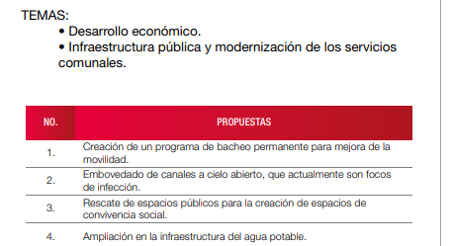
Asimismo, es importante señalar que, la Ley de Fiscalización Superior del Estado de México, señala en su artículo 8, fracción XI, que el Órgano Superior de Fiscalización del Estado de México (OSFEM), tiene como una de sus atribuciones el emitir los Lineamientos para la Integración del Informe Trimestral de los Sujetos de Fiscalización Municipales 2022, como se señala a continuación:

“Artículo 8. El Órgano Superior tendrá las siguientes atribuciones:
…
XI. Establecer los lineamientos, criterios, procedimientos, métodos y sistemas, así como todas aquellas disposiciones de carácter general para las acciones de control y evaluación, necesarios para la fiscalización de las cuentas públicas y los informes trimestrales;
…” (Sic)

Ahora bien, de lo referido en el párrafo y fragmento normativo que anteceden, se desprende que para el ejercicio del año 2022, el Órgano Superior de Fiscalización del Estado de México emitió los Lineamientos para la presentación de los Informes trimestrales municipales para el ejercicio 2022, específicamente en el Módulo 4, 4.1 Matriz de documentos, firmas y archivos del Poder Legislativo, Poder Judicial, Órganos Autónomos y Organismos Auxiliares, el cual a su vez contiene el submódulo Obra, consecutivo 14, se observa el documento Informe de Obra Pública, como se advierte en la siguiente imagen:
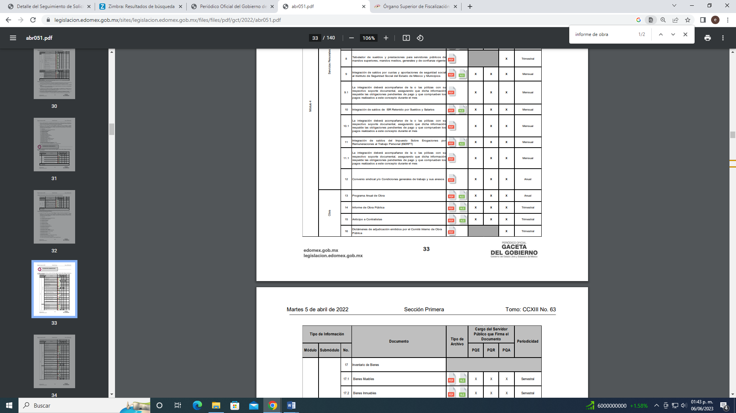
Como podemos observar, el SUJETO OBLIGADO debió integrar, en formatos XLS y .PDF, de forma trimestral, el Informe de Obra Pública correspondiente.

Ahora bien, debemos mencionar que para tener por satisfecho el Derecho de Acceso a la Información Pública implica que, cualquier persona conozca la información contenida en los documentos que se encuentren en los archivos de los Sujetos Obligados.

Así que la obligación de acceso a la información se tendrá por cumplida cuando el solicitante tenga a su disposición la información requerida, o cuando realice su consulta en el lugar que ésta se localice, conforme a los artículos 3 fracción XI, XII 4, 12 y 24 último párrafo de la Ley de Transparencia local:
“Artículo 3. Para los efectos de la presente Ley se entenderá por:
…
XI. Documento: Los expedientes, reportes, estudios, actas, resoluciones, oficios, correspondencia, acuerdos, directivas, directrices, circulares, contratos, convenios, instructivos, notas, memorandos, estadísticas o bien, cualquier otro registro que documente el ejercicio de las facultades, funciones y competencias de los sujetos obligados, sus servidores públicos e integrantes, sin importar su fuente o fecha de elaboración. Los documentos podrán estar en cualquier medio, sea escrito, impreso, sonoro, visual, electrónico, informático u holográfico;
XII. Documento electrónico: Al soporte escrito con caracteres alfanuméricos, archivo de imagen, video, audio o cualquier otro formato tecnológicamente disponible, que contenga información en lenguaje natural o convencional, intercambiado por medios electrónicos, con el que sea posible dar constancia de un hecho y que esté signado con la firma electrónica avanzada y/o en el que se encuentre plasmado el sello electrónico;
…
Artículo 4. El derecho humano de acceso a la información pública es la prerrogativa de las personas para buscar, difundir, investigar, recabar, recibir y solicitar información pública, sin necesidad de acreditar personalidad ni interés jurídico.
Toda la información generada, obtenida, adquirida, transformada, administrada o en posesión de los sujetos obligados es pública y accesible de manera permanente a cualquier persona, en los términos y condiciones que se establezcan en los tratados internacionales de los que el Estado mexicano sea parte, en la Ley General, la presente Ley y demás disposiciones de la materia, privilegiando el principio de máxima publicidad de la información. Solo podrá ser clasificada excepcionalmente como reservada temporalmente por razones de interés público, en los términos de las causas legítimas y estrictamente necesarias previstas por esta Ley.
Los sujetos obligados deben poner en práctica, políticas y programas de acceso a la información que se apeguen a criterios de publicidad, veracidad, oportunidad, precisión y suficiencia en beneficio de los solicitantes.

Artículo 11.- Los Sujetos Obligados sólo proporcionarán la información que generen en el ejercicio de sus atribuciones.

Artículo 12. Quienes generen, recopilen, administren, manejen, procesen, archiven o conserven información pública serán responsables de la misma en los términos de las disposiciones jurídicas aplicables.
Los sujetos obligados sólo proporcionarán la información pública que se les requiera y que obre en sus archivos y en el estado en que ésta se encuentre. La obligación de proporcionar información no comprende el procesamiento de la misma, ni el presentarla conforme al interés del solicitante; no estarán obligados a generarla, resumirla, efectuar cálculos o practicar investigaciones.
…

Artículo 24. Para el cumplimiento de los objetivos de esta Ley, los sujetos obligados deberán cumplir con las siguientes obligaciones, según corresponda, de acuerdo a su naturaleza:
...
IX. Fomentar el uso de tecnologías de la información para garantizar la transparencia, el derecho de acceso a la información y la accesibilidad a éstos;
…
XI. Dar acceso a la información pública que le sea requerida, en los términos de la Ley General, esta Ley y demás disposiciones jurídicas aplicables;
…
En la administración, gestión y custodia de los archivos de información pública, los sujetos obligados, los servidores públicos habilitados y los servidores públicos en general, se ajustarán a lo establecido por la normatividad aplicable.
Los sujetos obligados solo proporcionarán la información pública que generen, administren o posean en el ejercicio de sus atribuciones.

Artículo 41.- Los Sujetos Obligados sólo proporcionarán la información pública que se les requiera y que obre en sus archivos. No estarán obligados a procesarla, resumirla, efectuar cálculos o practicar investigaciones.”
(Énfasis añadido)

De las anteriores disposiciones legales podemos afirmar que, el ejercicio del Derecho de Acceso a la Información Pública es la prerrogativa de las personas para buscar, difundir, investigar, recabar, recibir y solicitar información pública, sin necesidad de acreditar personalidad ni interés jurídico.
Así como en la obligación de los sujetos obligados a permitir el acceso a su información, es decir, otorgar el acceso a la información que se haya solicitado y que obre en sus archivos tal y como fue generado el documento, por lo que no tienen la obligación de procesarla, resumirla, efectuar cálculos o practicar investigaciones.

En estricto sentido, el derecho de Acceso a la Información Pública se satisface en aquellos casos en que se entregue el soporte documental en que conste la información pública, toda vez que, los Sujetos Obligados no tienen el deber de generar, poseer o administrar la información pública con algún grado de detalle que haya sido solicitado; esto es, que no tienen el deber de generar un documento ad hoc, -para este propósito- para satisfacer el derecho de acceso a la información pública, como en el caso refirió el SUJETO OBLIGADO, invocando el aludido artículo 12 de la Ley de Transparencia local.

Como apoyo a lo anterior, es aplicable el Criterio 03-17, emitido por el Instituto Nacional de Transparencia, Acceso a la Información y Protección de Datos Personales, que dice:

“No existe obligación de elaborar documentos ad hoc para atender las solicitudes de acceso a la información. Los artículos 129 de la Ley General de Transparencia y Acceso a la Información Pública y 130, párrafo cuarto, de la Ley Federal de Transparencia y Acceso a la Información Pública, señalan que los sujetos obligados deberán otorgar acceso a los documentos que se encuentren en sus archivos o que estén obligados a documentar, de acuerdo con sus facultades, competencias o funciones, conforme a las características físicas de la información o del lugar donde se encuentre. Por lo anterior, los sujetos obligados deben garantizar el derecho de acceso a la información del particular, proporcionando la información con la que cuentan en el formato en que la misma obre en sus archivos; sin necesidad de elaborar documentos ad hoc para atender las solicitudes de información.

Resoluciones:
RRA 0050/16. Instituto Nacional para la Evaluación de la Educación. 13 julio de 2016. Por unanimidad. Comisionado Ponente: Francisco Javier Acuña Llamas.

Continuando con el estudio de las respuestas otorgadas, lo procedente es demostrar cómo al analizar la totalidad de las constancias que obran en el expediente electrónico del SAIMEX del presente asunto, se puede determinar si se puede tener por satisfecho o no el derecho de acceso a la información del particular en cada uno de los recursos en estudio.

En el Recurso 15312, se analiza la solicitud advirtiéndose lo que colma conforme a la respuesta advirtiéndose que:
Solicitud 00815 | Respuesta/Informe | Colma
CUANTOS BACHES SE HAN TAPADO DURANTE 2022 | - Hipervínculo a IPOMEX.  - Anexo 815-22.pdf: Documento titulado “Rehabilitación de Calles del Municipio con Bacheo Permanente San Miguel Zinacantepec” Se trata de 10 fotografías. | NO COLMA
CUANTO HA COSTADO TAPARLOS |  | NO COLMA
LAS FACTURAS |  | NO COLMA
EVIDENCIA FOTOGRAFICA DE LAS MIMAS (Sic) |  | COLMA

Como se puede advertir del cuadro anterior, el SUJETO OBLIGADO proporcionó al RECURRENTE lo siguiente:

Respecto del hipervínculo https://www.ipomex.org.mx/ipo3/lgt/indice/ZINACANTEPEC/art_92_xxix_b.web
con el cual, pretende que EL RECURRENTE consulte lo que ha solicitado; la ponencia a cargo procedió al ingreso de la liga a fin de determinar si la dirección de internet señalada por el SUJETO OBLIGADO conducía a la información solicitada por EL RECURRENTE, visualizando la pantalla siguiente:

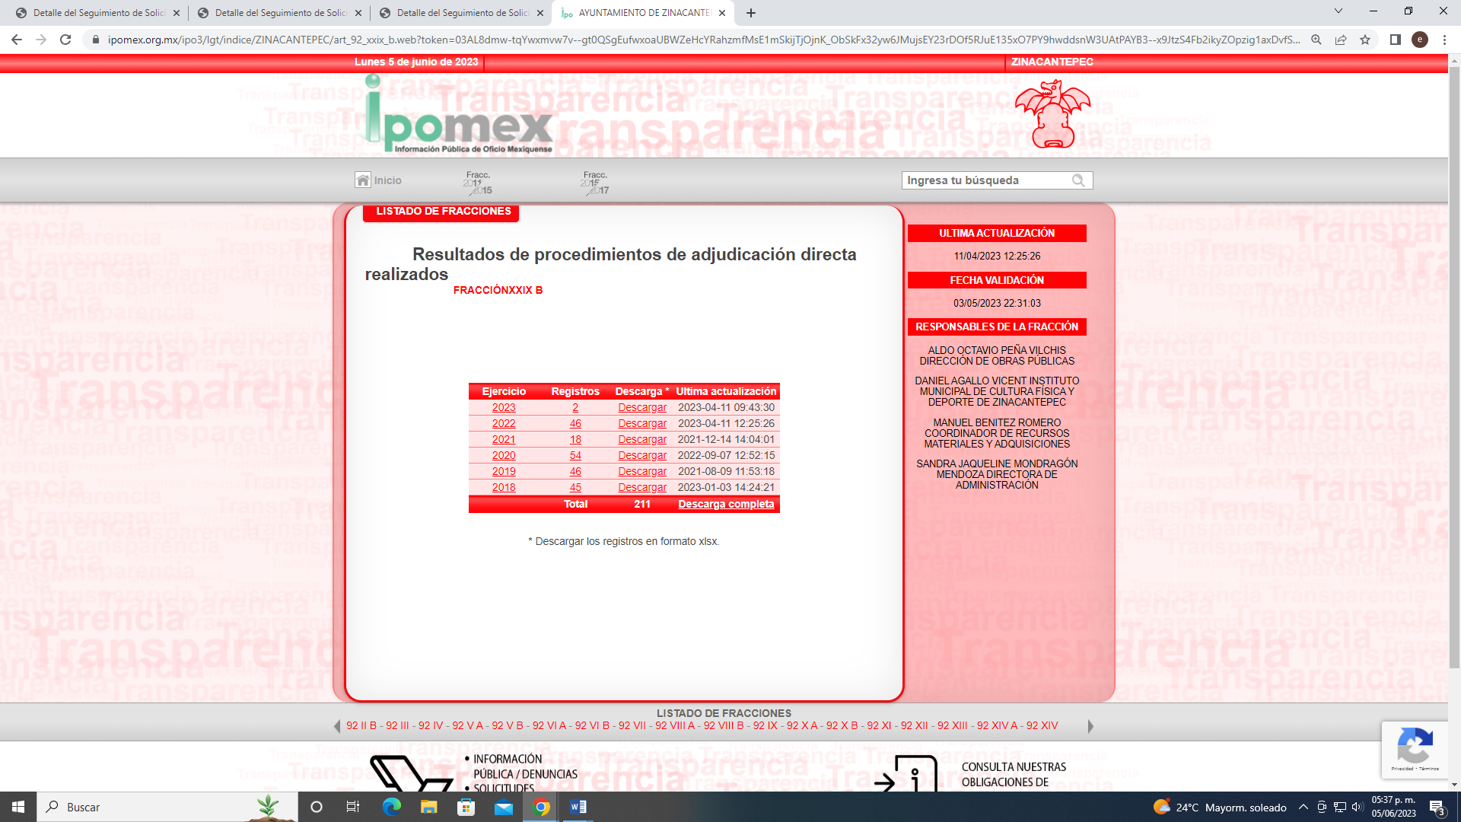

De dicha imagen, no es posible deducir respuesta alguna a las solicitudes: cuántos baches se han tapado durante 2022, cuánto ha costado taparlos, las facturas y evidencia fotográfica de las mismas.

Ahora bien, del Anexo 815-22.pdf: Documento titulado “Rehabilitación de Calles del Municipio con Bacheo Permanente San Miguel Zinacantepec” se observan 10 fotografías en donde se advierten calles en reparación:
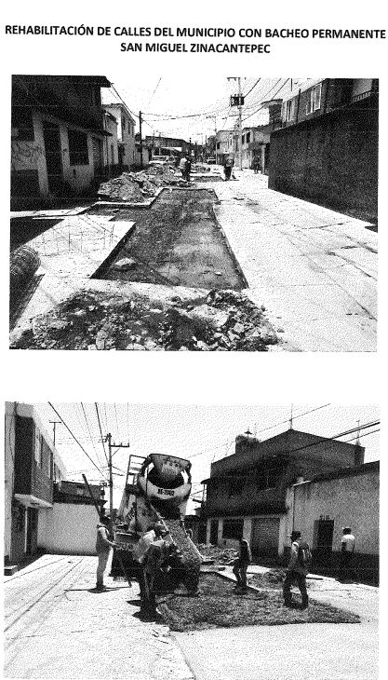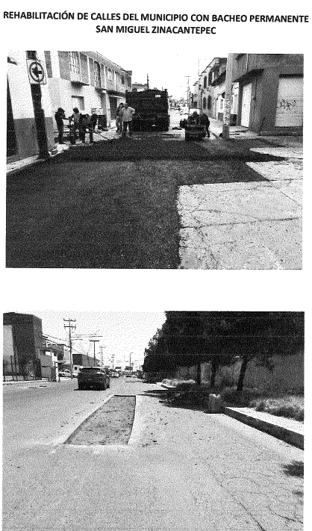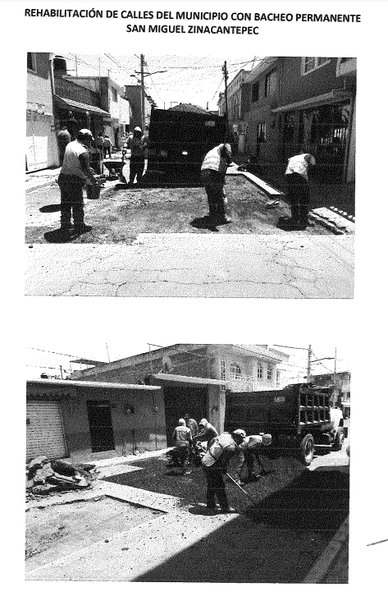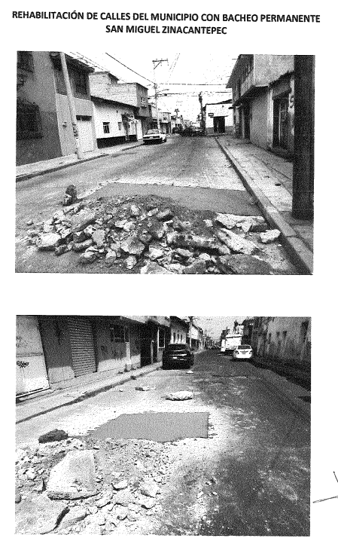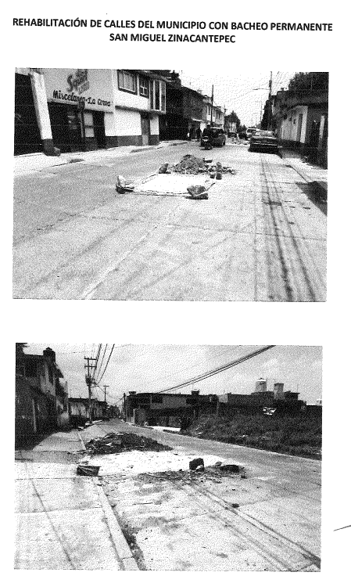
De las imágenes anteriores, se advierte que, sí se envía evidencia fotográfica en donde se observa que se están realizando trabajos a fin de reparar algunas calles.

Sin embargo, de las fotografías de referencia, no es posible identificar la ubicación o nombres de las calles, tampoco es posible conocer a través de éstas cuántos baches se han tapado, cuánto costó hacerlo y las facturas respectivas.

Por cuanto al Recurso 15318.
Solicitud 00828 (Recurso 15318) | Respuesta/Informe | Colma
CUANTAS CALLES HAN PAVIMENTADO DURANTE 2022 | - Hipervínculo a IPOMEX.  - Anexo 828-22.pdf: Documento titulado “Listado de Pavimentaciones” contiene una tabla con 18 registros y 4 columnas de datos; obra, presupuesto contratado y/o utilizado, especificaciones de los trabajos realizados y referencia geográfica. | COLMA
LOS COSTOS |  | COLMA
LAS FACTURAS DE PAGO |  | NO COLMA
EL NOMBRE DE LAS CALLES QUE SE HAN PAVIMENTADO (Sic) |  | COLMA

Con la información entregada en respuesta, se advierte:

Que el SUJETO OBLIGADO remitió el mismo hipervínculo que en el Recurso 15312, https://www.ipomex.org.mx/ipo3/lgt/indice/ZINACANTEPEC/art_92_xxix_b.web
en el cual, de acuerdo a lo analizado, conduce a IPOMEX, en el apartado de Resultados de Procedimientos de Adjudicación Directa realizados, fracción XXIX B; sin embargo, al ingresar a éste, no es posible responder: cuántas calles han pavimentado durante 2022, los costos, las facturas de pago o el nombre de las calles que se han pavimentado.

Ahora bien, del archivo identificado como anexo 828-22.pdf se trata de un archivo con dos páginas, documento titulado “Listado de Pavimentaciones” en donde se contiene una tabla con 18 registros y 4 columnas con información, como se visualiza a continuación:
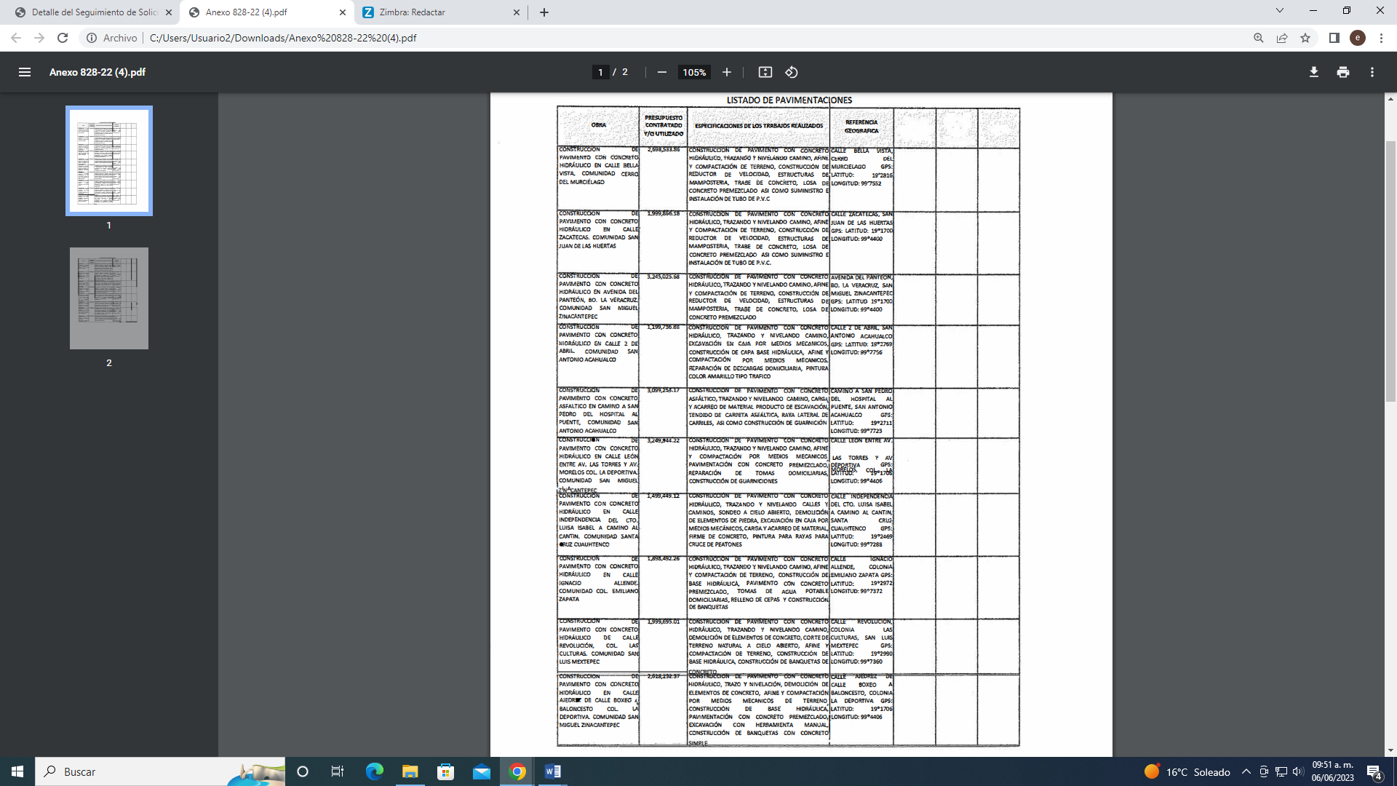

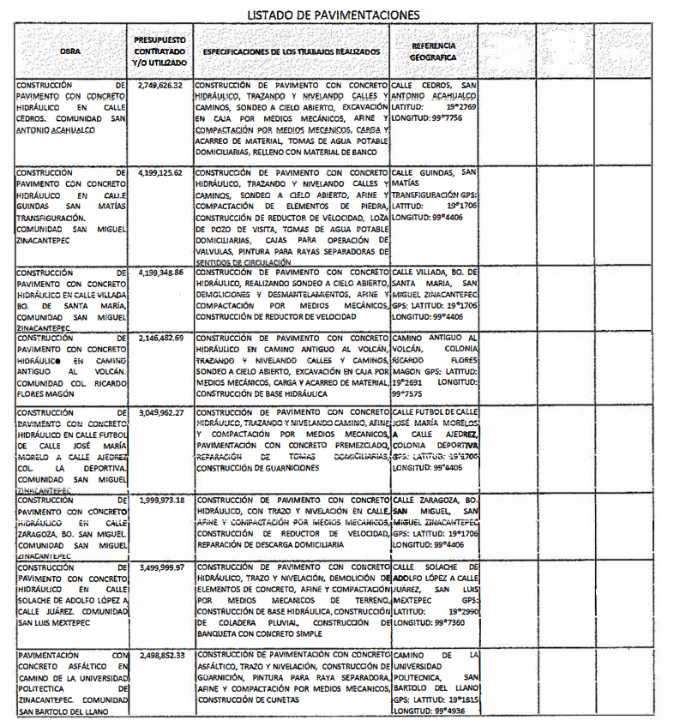

Del cuadro en estudio se advierten los datos de: obra, en donde se puede leer el nombre de calles que han sido pavimentadas, presupuesto contratado y/o utilizado, se visualiza una cantidad de dinero; especificaciones de los trabajos realizados y referencia geográfica, que contiene nombre de la calle, localidad, latitud y longitud. Con esta información se tiene por colmada la solicitud respecto de cuántas calles han pavimentado durante dos mil veintidós, los costos y el nombre de las calles que se han pavimentado.

De este último punto, este órgano garante advierte que al exponerse las coordenadas señalas se podrían vulnerar el derecho de privacidad de terceros. Por lo que, se revisaron todas las coordenadas señaladas en el Listado de pavimentaciones, con la intención de descubrir a dónde conducen la latitud y longitud en cada uno de los registros, a efecto de no vulnerar la privacidad de datos, sin embargo, de una búsqueda en internet de las coordinadas expuestas en el listado, no se vulneración alguna.

Ahora bien, respecto del hipervínculo, con el que EL SUJETO OBLIGADO supone que dirige al solicitante a una página de IPOMEX para que localice la información solicitada, este órgano garante advierte que si bien se pone a disposición del RECURRENTE el hipervínculo referido, relativo a los Resultados de Procedimientos de Adjudicación Directa realizados, fracción XXIX B, es decir, dentro de un rubro relacionado con el tema materia del presente recurso, lo cierto es que, no es posible advertir la información solicitada por EL RECURRENTE.

Cabe señalar que, dentro de las obligaciones de transparencias comunes que los Sujetos Obligados tienen el deber de poner a disposición del público de manera permanente y actualizada de forma sencilla, precisa y entendible, en los respectivos medios electrónicos, de acuerdo con sus facultades, atribuciones, funciones u objeto social, según corresponda; esto conforme a lo establecido en el artículo 92 de la Ley de Transparencia local, en su fracción XXIX refiere:

Artículo 92. Los sujetos obligados deberán poner a disposición del público de manera permanente y actualizada de forma sencilla, precisa y entendible, en los respectivos medios electrónicos, de acuerdo con sus facultades, atribuciones, funciones u objeto social, según corresponda, la información, por lo menos, de los temas, documentos y políticas que a continuación se señalan:
…
XXIX. La información sobre los procesos y resultados sobre procedimientos de adjudicación directa invitación restringida y licitación de cualquier naturaleza, incluyendo la versión pública del expediente respectivo y de los contratos celebrados, que deberán contener, por los menos, lo siguiente:

a) De licitaciones públicas o procedimientos de invitación restringida:
1) La convocatoria o invitación emitida, así como los fundamentos legales aplicados para llevarla a cabo;
2) Los nombres de los participantes o invitados;
3) El nombre del ganador y las razones que lo justifican;
4) El área solicitante y la responsable de su ejecución;
5) Las convocatorias e invitaciones emitidas;
6) Los dictámenes y fallo de adjudicación;
7) El contrato y, en su caso, sus anexos;
8) Los mecanismos de vigilancia y supervisión, incluyendo en su caso, los estudios de impacto urbano y ambiental, según corresponda;
9) La partida presupuestal, de conformidad con el clasificador por objeto del gasto, en el caso de ser aplicable;
10) Origen de los recursos especificando si son federales, estatales o municipales, así como el tipo de fondo de participación o aportación respectiva;
11) Los convenios modificatorios que, en su caso, sean firmados, precisando el objeto y la fecha de celebración;
12) Los informes de avance físico y financiero sobre las obras o servicios contratados;
13) El convenio de terminación; y
14) El finiquito.

b) De las adjudicaciones directas:
1) La propuesta enviada por el participante;
2) Los motivos y fundamentos legales aplicados para llevarla a cabo;
3) La autorización del ejercicio de la opción;
4) En su caso, las cotizaciones consideradas, especificando los nombres de los proveedores y sus montos;
5) El nombre de la persona física o jurídica colectiva adjudicada;
6) La unidad administrativa solicitante y la responsable de su ejecución;
7) El número, fecha, el monto del contrato y el plazo de entrega o de ejecución de los servicios u obra;
8) Los mecanismos de vigilancia y supervisión, incluyendo, en su caso, los estudios de impacto urbano y ambiental, según corresponda;
9) Los informes de avance sobre las obras o servicios contratados;
10) El convenio de terminación; y
11) El finiquito.

Por tanto, cobra relevancia citar el contenido del artículo 161 de la Ley de Transparencia y Acceso a la Información Pública del Estado de México y Municipios, el cual versa sobre lo siguiente:
“Artículo 161. Cuando la información requerida por el solicitante ya esté disponible al público en medios impresos, tales como libros, compendios, trípticos, registros públicos, en formatos electrónicos disponibles en Internet o en cualquier otro medio, se le hará saber por el medio requerido por el solicitante la fuente, el lugar y la forma en que puede consultar, reproducir o adquirir dicha información en un plazo no mayor a cinco días hábiles. La fuente deberá ser precisa y concreta y no debe implicar que el solicitante realice una búsqueda en toda la información que se encuentre disponible.”
(Énfasis añadido)

Del artículo antes referido se desprende que cuando la información solicitada se encuentre en medios electrónicos, los Sujetos Obligados deberán hacerle saber al solicitante la fuente, el lugar y la forma de cómo consultarlo. Esta fuente deberá ser precisa y concreta, esto es que el solicitante no deba realizar una búsqueda en toda la información disponible.

Situación que para el caso que nos ocupa no aconteció, toda vez que el hipervínculo proporcionado en respuesta por EL SUJETO OBLIGADO no remitió directamente a la información solicitada, sino que implica que el particular lleve a cabo una búsqueda de lo requerido en toda la publicada por el ente recurrido.

Finalmente, respecto de las facturas solicitadas en ambas solicitudes, resulta oportuno referir que de acuerdo con los principios que rigen la función pública, la Constitución Política del Estado Libre y Soberano de México en su artículo 129 señala que los recursos económicos del Estado, de los Municipios, así como de los Organismos Autónomos, se administrarán con eficiencia, eficacia y honradez, para cumplir con los objetivos y programas a los que estén destinados.

Bajo esa óptica, es conveniente citar la siguiente legislación que establece:

LEY ORGÁNICA MUNICIPAL DEL ESTADO DE MÉXICO
Artículo 95.- Son atribuciones del tesorero municipal:
I. Administrar la hacienda pública municipal, de conformidad con las disposiciones legales aplicables;
(…)
IV. Llevar los registros contables, financieros y administrativos de los ingresos, egresos, e inventarios;

De lo anterior, se advierte que el Tesorero Municipal es el responsable de administrar la hacienda pública municipal, por lo que deberá llevar el registro contable, financiero y administrativo de los egresos.

Aunado a ello, los artículos 342, 343, 344 y 345 del Código Financiero del Estado de México y Municipios mismos que disponen el sistema y las políticas que deben seguirse para llevar el registro contable y presupuestal de las operaciones financieras, en los siguientes términos:

“Artículo 342.- El registro contable del efecto patrimonial y presupuestal de las operaciones financieras, se realizará conforme al sistema y a las disposiciones que se aprueben en materia de planeación, programación, presupuestación, evaluación y contabilidad gubernamental.
…
Artículo 343.- El sistema de contabilidad debe diseñarse sobre base acumulativa total y operarse en forma que facilite la fiscalización de los activos, pasivos, ingresos, egresos y, en general, que posibilite medir la eficacia del gasto público, y contener las medidas de control interno que permitan verificar el registro de la totalidad de las operaciones financieras.
El sistema de contabilidad sobre base acumulativa total se sustentará en los postulados básicos y el marco conceptual de la contabilidad gubernamental.
Artículo 344.- Las Dependencias, Entidades Públicas y unidades administrativas registrarán contablemente el efecto patrimonial y presupuestal de las operaciones financieras que realicen, en el momento en que ocurran, con base en el sistema y políticas de registro establecidas, en el caso de los Municipios se hará por la Tesorería.
Derogado.
Todo registro contable y presupuestal deberá estar soportado con los documentos comprobatorios originales, los que deberán permanecer en custodia y conservación de las dependencias, entidades públicas y unidades administrativas que ejercieron el gasto, y a disposición del Órgano Superior de Fiscalización del Estado de México y de los órganos de control interno, por un término de cinco años contados a partir del ejercicio presupuestal siguiente al que corresponda, en el caso de los municipios se hará por la Tesorería.
…
Artículo 345.- Las Dependencias, Entidades Públicas y unidades administrativas deberán conservar la documentación contable del año en curso y la de ejercicios anteriores cuyas cuentas públicas hayan sido revisadas y fiscalizadas por la Legislatura, la remitirán en un plazo que no excederá de seis meses al Archivo Contable Gubernamental. Tratándose de los comprobantes fiscales digitales, estos deberán estar agregados en forma electrónica en cada póliza de registro contable.
El plazo señalado en el párrafo anterior, empezará a contar a partir de la publicación en el Periódico Oficial, del decreto correspondiente. “(Sic)

De una interpretación sistemática de los artículos transcritos, se desprende primeramente que el registro contable del efecto patrimonial y presupuestal de las operaciones financieras se realizará conforme al sistema y a las disposiciones que se aprueben en materia de planeación, programación, presupuestación, evaluación y contabilidad gubernamental.

En ese sentido, debe decirse que las facturas emitidas en favor de los proveedores, contratistas o prestadores de servicios, la cual se encuentra definida en el Glosario de Términos Hacendarios que emite el Instituto Hacendario del Estado de México, como:

“FACTURA
Es el documento fiscal que emite la persona física o moral para comprobar la venta o adquisición de un bien y/o servicio.” (Sic)

Luego entonces, las facturas son comprobantes que amparan las erogaciones que se realizan con erario público tienen naturaleza pública pues, constituyen los medios idóneos de evidencia del gasto realizado con recursos públicos, de ahí que convenga precisar que la Constitución Política del Estado Libre y Soberano de México en su artículo 129 señala que los recursos económicos del Estado, de los Municipios, así como de los Organismos Autónomos, se administrarán con eficiencia, eficacia y honradez, para cumplir con los objetivos y programas a los que estén destinados.

Al respecto, si bien es cierto que el Código Financiero del Estado de México y Municipios establece la obligación de los Municipios para llevar los registros contables y presupuestales; también lo es que, dicho ordenamiento jurídico no establece que debemos entender por registro contable y presupuestal; sin embargo, el “Glosario de Términos Administrativos”, emitido por el Instituto Nacional de Administración Pública, A.C. y el “Glosario de Términos para el Proceso de Planeación, Programación, Presupuestación y Evaluación en la Administración Pública”, elaborado por el Grupo de Trabajo de Sistemas de Información Financiera, Contable y Presupuestal de la Comisión Permanente de Funcionarios Fiscales del Instituto para el Desarrollo Técnico de las Haciendas Públicas (INDETEC) señalan las siguientes definiciones de las palabras registro contable y registro presupuestario:

“REGISTRO CONTABLE
Asiento que se realiza en los libros de contabilidad de las actividades relacionadas con el ingreso y egresos de un ente económico.” (Sic)

“REGISTRO PRESUPUESTARIO
Asiento contable de las erogaciones realizadas por las dependencias y entidades con relación a la asignación, modificación y ejercicio de los recursos presupuestarios que se les hayan autorizado.” (Sic)

Por otra parte, se establece que el sistema de contabilidad sobre base acumulativa total se sustentará en los principios de contabilidad gubernamental.

Igualmente, los preceptos legales citados señalan que los Sujetos Obligados deben contar con una unidad administrativa que registra contablemente el efecto patrimonial y presupuestal de las operaciones financieras que realizan, en el momento en que ocurran, con base en el sistema y políticas de registro establecidas.

Correlativo a lo anterior, es preciso referir una definición de póliza contable, la cual, primeramente, no está definida en el Código Financiero del Estado de México y Municipios; no obstante, los ya mencionados Glosarios la definen como:

“PÓLIZA CONTABLE
Documento en el cual se asientan en forma individual todas y cada una de las operaciones desarrolladas por una institución, así como la información necesaria para la identificación de dichas operaciones.” (sic)

Así, se advierte que la póliza contable constituye un registro contable y presupuestal con el que cuentan los Municipios para el registro de sus operaciones relacionadas con sus ingresos y egresos y se anexan los documentos o comprobantes que justifiquen las anotaciones y cantidades en ellas registradas, lo que permite la identificación plena de dichas operaciones.

En este sentido, existen diversos tipos de pólizas contables de acuerdo a las operaciones realizadas, dentro de las cuales, encontramos las llamadas pólizas de egresos, son aquellas en las cuales se anotan diariamente las operaciones que representan gastos, es decir, salidas de dinero para el SUJETO OBLIGADO, las que, además, deben encontrarse acompañadas de las documentales que sirven de soporte de dicho movimiento.

De este modo, EL SUJETO OBLIGADO debe tener registro de la expedición de las pólizas de egresos; que le son requeridos a través del ejercicio del derecho fundamental de acceso a la información pública, ya que con tales documentales acredita y soporta el gasto realizado, es decir se hace del conocimiento de los particulares el uso y destino de los recursos públicos.

De igual forma, es de suma importancia destacar que el penúltimo párrafo, del artículo 23 de la Ley de Transparencia y Acceso a la Información Pública del Estado de México y Municipios, establece como deber de los sujetos obligados de hacer pública toda la información relativa a los montos y personas a quienes se entreguen recursos públicos, con la única finalidad de dar a conocer a la ciudadanía la forma, términos y montos en que se aplican los recursos públicos y con ello transparentar la forma, términos, causas y finalidad en la disposición de esos recursos; ya que este precepto legal que establece:

“Artículo 23…
Los sujetos obligados deberán hacer pública toda aquella información relativa a los montos y las personas a quienes entreguen, por cualquier motivo, recursos públicos, así como los informes que dichas personas les entreguen sobre el uso y destino de dichos recursos.
(…)”

En esta tesitura, se concluye que todos los datos en que consten gastos efectuados por EL SUJETO OBLIGADO, es información pública; por ende, los pagos realizados mediante pólizas de egresos son públicas y susceptibles de ser entregados si son solicitados en ejercicio del derecho de acceso a la información pública.

Como ya se mencionó anteriormente EL SUJETO OBLIGADO tiene la obligatoriedad de registrar contablemente el efecto patrimonial y presupuestal de las operaciones financieras que realizan, en el momento en que ocurran.

En consecuencia, podemos concluir que EL SUJETO OBLIGADO se encuentra en posibilidad de atender lo solicitado respecto de las facturas.

En tal contexto, y del análisis de las constancias que integran el expediente en que se actúa, así como de las materias sobre las que versan las solicitudes de acceso a la información pública, se advierte que las razones o motivos de inconformidad devienen fundados parcialmente, debido a que el SUJETO OBLIGADO no proporcionó la totalidad de la información que le fue requerida en ambas solicitudes.

Atendiendo a todo lo anterior, lo procedente es MODIFICAR las respuestas proporcionadas a fin de ordenar al SUJETO OBLIGADO la búsqueda exhaustiva y razonable de la información requerida por el particular y haga entrega de ser procedente en versión pública, de los documentos donde conste de acuerdo con la fecha de presentación de las solicitudes, veintinueve de agosto de dos mil veintidós:

- Cuántos baches se han tapado del uno de enero al veintinueve de agosto de dos mil veintidós, cuánto ha costado taparlos, y las facturas que amparen los pagos realizados.
- Las facturas de pago por la pavimentación de calles del uno de enero al veintinueve de agosto de dos mil veintidós.

SEXTO. De la Versión Pública.
Para la versión pública de los documentos que se ordenan, en términos del artículo 143 de la Ley de Transparencia local, deberá omitirse, eliminarse o suprimirse la información confidencial.

De este modo, en armonía entre los principios constitucionales de máxima publicidad y de protección de datos personales, la Ley de la materia permite la elaboración de versiones públicas en las que se suprima aquella información relacionada con la vida privada de los particulares toda vez que ésta tiene por objeto proteger datos personales, entendiéndose por tales, aquéllos que hacen identificable a una persona.

Lo anterior es así, en virtud de que toda la información relativa a una persona física o jurídico colectiva que le pueda hacer identificada o identificable constituye un dato personal en términos del artículo 4, fracción XI de la Ley de Protección de Datos Personales en Posesión de Sujetos Obligados del Estado de México y Municipios; por consiguiente, se trata de información confidencial que debe ser protegida por EL SUJETO OBLIGADO, por lo que, todo dato personal susceptible de clasificación debe ser protegido.

La finalidad de la versión pública de la información, es salvaguardar la vida, integridad, seguridad, patrimonio y privacidad de las personas; de tal manera que todo aquello que no tenga por objeto proteger lo anterior, es susceptible de ser entregado; en otras palabras, la protección de datos personales, entre ellos el del patrimonio y su confidencialidad, es una derivación del derecho a la intimidad.

Ahora bien, y en razón de que EL SUJETO OBLIGADO genera, posee y administra la información solicitada por EL RECURRENTE, es dable ordenar al SUJETO OBLIGADO la entrega en versión pública, esto es, que omitirá, eliminará o suprimirá la información considerada como confidencial, cuyo acceso debe ser restringido, los cuales deben testarse al momento de la elaboración de versiones públicas, como es el caso de manera enunciativa más no limitativa del número de cuenta bancaria de las personas físicas, pues es información que sólo su titular o personas autorizadas poseen para el acceso o consulta de información patrimonial, o para la realización de operaciones bancarias de diversa naturaleza, por lo que la difusión pública del mismo facilitaría la afectación al patrimonio del titular de la cuenta.

Por lo anterior, el número de cuenta bancaria debe ser clasificado como confidencial con fundamento en las fracciones I y II del artículo 143 de la Ley de la Materia de la local; en razón de que, con su difusión se estaría poniendo en riesgo la seguridad de su titular.

Además de que, la publicidad de los números de cuenta bancaria de los particulares en nada contribuye a la rendición de cuentas, sino por el contrario, dar a conocer los números de las cuentas bancarias hace vulnerable a las personas físicas, al abrir la posibilidad de que terceros que cuenten con las posibilidades tecnológicas y/o económicas puedan realizar actos ilícitos mediante operaciones cibernéticas; en esa virtud, este Instituto determina que dicha información no puede ser del dominio público, toda vez que se podría dar un uso inadecuado a la misma o cometer algún ilícito o fraude en contra del patrimonio de los particulares.

Lo anterior encuentra sustento en el criterio 10/17 emitido por el Instituto Nacional de Transparencia y Acceso a la Información Pública del Estado de México y Municipios, que a la letra dicen:

“Cuentas bancarias y/o CLABE interbancaria de personas físicas y morales privadas. El número de cuenta bancaria y/o CLABE interbancaria de particulares es información confidencial, al tratarse de un conjunto de caracteres numéricos utilizados por los grupos financieros para identificar las cuentas de sus clientes, a través de los cuales se puede acceder a información relacionada con su patrimonio y realizar diversas transacciones; por tanto, constituye información clasificada con fundamento en los artículos 116 de la Ley General de Transparencia y Acceso a la Información Pública y 113 de la Ley Federal de Transparencia y Acceso a la Información Pública.”

Ahora bien, por cuanto hace a las cuentas bancarias de los Sujetos obligados, dicha información no puede considerarse como confidencial, pues la difusión de dichas cuentas o claves interbancarias, favorecen a la rendición de cuentas; ello tiene sustento en el criterio 11/17, emitido por el Instituto Nacional de Transparencia y Acceso a la Información Pública del Estado de México y Municipios, el cual para mayor referencia se inserta a continuación:

“Cuentas bancarias y/o CLABE interbancaria de sujetos obligados que reciben y/o transfieren recursos públicos, son información pública. La difusión de las cuentas bancarias y claves interbancarias pertenecientes a un sujeto obligado favorece la rendición de cuentas al transparentar la forma en que se administran los recursos públicos, razón por la cual no pueden considerarse como información clasificada. “

Por ende, en el presente caso, EL SUJETO OBLIGADO debe testar el número de cuenta bancaria de personas física y morales privadas, sin pasar por alto que la clasificación respectiva tiene que cumplirse con la forma y formalidades que la ley impone; es decir, mediante acuerdo debidamente fundado y motivado, en términos de los artículos 49, fracción VIII y 132, fracciones II y III de la Ley de Transparencia Local, así como los numerales Segundo, fracción XVIII, y del Cuarto al Décimo Primero de los Lineamientos Generales en materia de Clasificación y Desclasificación de la Información, así como para la elaboración de Versiones Públicas, que literalmente expresan:

“Artículo 49. Los Comités de Transparencia tendrán las siguientes atribuciones:
VIII. Aprobar, modificar o revocar la clasificación de la información;
Artículo 132. La clasificación de la información se llevará a cabo en el momento en que:
I. Se reciba una solicitud de acceso a la información;
II. Se determine mediante resolución de autoridad competente; o
III. Se generen versiones públicas para dar cumplimiento a las obligaciones de transparencia previstas en esta Ley.”
“Segundo.- Para efectos de los presentes Lineamientos Generales, se entenderá por:
XVIII. Versión pública: El documento a partir del que se otorga acceso a la información, en el que se testan partes o secciones clasificadas, indicando el contenido de éstas de manera genérica, fundando y motivando la reserva o confidencialidad, a través de la resolución que para tal efecto emita el Comité de Transparencia.
Tercero: Derogado.
Cuarto. Para clasificar la información como reservada o confidencial, de manera total o parcial, el titular del área del sujeto obligado deberá atender lo dispuesto por el Título Sexto de la Ley General, en relación con las disposiciones contenidas en los presentes lineamientos, así como en aquellas disposiciones legales aplicables a la materia en el ámbito de sus respectivas competencias, en tanto estas últimas no contravengan lo dispuesto en la Ley General.
Los sujetos obligados deberán aplicar, de manera estricta, las excepciones al derecho de acceso a la información y sólo podrán invocarlas cuando acrediten su procedencia.
Quinto. La carga de la prueba para justificar toda negativa de acceso a la información, por actualizarse cualquiera de los supuestos de clasificación previstos en la Ley General, la Ley Federal y leyes estatales, corresponderá a los sujetos obligados, por lo que deberán fundar y motivar debidamente la clasificación de la información ante una solicitud de acceso o al momento en que generen versiones públicas para dar cumplimiento a las obligaciones de transparencia, observando lo dispuesto en la Ley General y las demás disposiciones aplicables en la materia.
Sexto: Derogado.
Séptimo. La clasificaci6n de la informaci6n se llevara a cabo en el momento en que:
I. Se reciba una solicitud de acceso a la información;
II. Se determine mediante resolución del Comité de Transparencia, el Órgano
Garante competente, o en cumplimiento a una sentencia del Poder
Judicial; o
III. Se generen versiones públicas para dar cumplimiento a las obligaciones de transparencia previstas en la Ley General, la Ley Federal y las correspondientes de las entidades federativas.
Los titulares de las áreas deberán revisar la informaci6n requerida al momento de la recepci6n de una solicitud de acceso, para verificar, conforme a su naturaleza, si encuadra en una causal de reserva o de confidencialidad Octavo. Para fundar la clasificaci6n de la información se debe señalar el artículo, fracci6n, inciso, párrafo o numeral de la ley o tratado internacional suscrito por el Estado mexicano que expresamente le otorga el carácter de reservada o confidencial.
Para motivar la clasificaci6n se deberán señalar las razones o circunstancias especiales que lo llevaron a concluir que el caso particular se ajusta al supuesto previsto por la norma legal invocada como fundamento.
En caso de referirse a informaci6n reservada, la motivaci6n de la clasificación deberá comprender el análisis de la prueba del daño a que hace referencia el artículo 104 de la Ley General, en relación con el artículo trigésimo tercero de los presentes lineamientos, así como las circunstancias que justifican el establecimiento de determinado plazo de reserva.
Noveno. En los casos en que se solicite un documento o expediente que contenga partes o secciones clasificadas, los titulares de las áreas deberán elaborar una versión pública fundando y motivando la clasificación de las partes o secciones que se testen, siguiendo los procedimientos establecidos en el Capítulo IX de los presentes lineamientos.
Decimo. Los titulares de las áreas, deberán tener conocimiento y llevar un registro del personal que, por la naturaleza de sus atribuciones, tenga acceso a los documentos clasificados. Asimismo, deberán asegurarse de que dicho personal cuente con los conocimientos técnicos y legales que le permitan manejar adecuadamente la información clasificada, en los términos de la Ley General de Archivos, Lineamientos para la Organización y Conservación de Archivos y demás normatividad aplicable.
En ausencia de los titulares de las áreas, la información será clasificada o desclasificada por la persona que lo supla, en términos de la normativa que rija la actuación del sujeto obligado.
Décimo primero. En el intercambio de información entre sujetos obligados para el ejercicio de sus atribuciones, los documentos que se encuentren clasificados deberán llevar la leyenda correspondiente de conformidad con lo dispuesto en el Capítulo VIII de los presentes lineamientos.”

Consecuentemente, se destaca que la versión pública que elabore EL SUJETO OBLIGADO debe cumplir con las formalidades exigidas en la Ley, por lo que para tal efecto emitirá el Acuerdo del Comité de Transparencia en términos de los artículos 122 y 124 de la Ley de Transparencia Local, con el cual sustentará la clasificación de datos y con ello la "versión pública" de los documentos materia de la solicitud, ya que no hacerlo implica que lo entregado no es legal ni formalmente una versión pública, sino más bien una documentación ilegible, incompleta o tachada; pues no señalar las razones por las que no se aprecian determinados datos -ya sea porque se testan o suprimen- deja al solicitante en estado de incertidumbre, al no conocer o comprender porque no aparecen en la documentación respectiva, es decir, si no se exponen de manera puntual las razones de ello se estaría violentando desde un inicio el derecho de acceso a la información del solicitante.
Por lo que, con fundamento en lo previsto en los artículos 5, párrafos trigésimos, trigésimos primero y trigésimos segundos, fracciones IV y V de la Constitución Política del Estado Libre y Soberano de México; 2, fracción II, 29, 36, fracciones I y II, 176, 178, 179, 181, 185 fracción I, 186 y 188 de la Ley de Transparencia Local, este Pleno:

RESUELVE

PRIMERO. Resultan parcialmente fundadas las razones y motivos de inconformidad hechas valer por EL RECURRENTE en los Recursos de Revisión 15312/INFOEM/IP/RR/2022 y 15318/INFOEM/IP/RR/2022, en términos del considerando SEXTO.

SEGUNDO. Se MODIFICAN las respuestas emitidas por EL SUJETO OBLIGADO y se ordena al Ayuntamiento de Zinacantepec, Sujeto Obligado, en términos del Considerando SEXTO de esta resolución, HAGA ENTREGA VÍA SAIMEX, de ser el caso en versión pública, el soporte documental donde conste:

- Cuántos baches se han tapado del uno de enero al veintinueve de agosto de dos mil veintidós, el costo, así como las facturas que amparen los pagos realizados.
- Las facturas de pago por la pavimentación de calles del uno de enero al veintinueve de agosto de dos mil veintidós.

Debiendo notificar al RECURRENTE el Acuerdo de Clasificación de la información que emita en su caso el Comité de Transparencia con motivo de la versión pública.

TERCERO. NOTIFÍQUESE la presente resolución al Titular de la Unidad de Transparencia del SUJETO OBLIGADO, para que conforme al artículo 186 último párrafo, 189 segundo párrafo y 194 de la Ley de Transparencia y Acceso a la Información Pública del Estado de México y Municipios; dé cumplimiento a lo ordenado dentro del plazo de diez días hábiles, e informe a este Instituto en un plazo de tres días hábiles siguientes sobre el cumplimiento dado a la presente y, se le apercibe que en caso de negarse a cumplir la presente resolución o hacerlo de manera parcial, se le impondrá una medida de apremio de conformidad con lo previsto en los artículos 198, 200, fracción III; 214, 215 y 216 de la Ley de Transparencia Local.

CUARTO. De conformidad con el artículo 198 de la Ley de Transparencia y Acceso a la Información Pública del Estado de México y Municipios, de considerarlo procedente, el SUJETO OBLIGADO, de manera fundada y motivada, podrá solicitar una ampliación de plazo para el cumplimiento de la presente resolución.

QUINTO. NOTIFÍQUESE al RECURRENTE la presente resolución a través del Sistema de Acceso a la Información Mexiquense (SAIMEX), y hágase de su conocimiento que en caso de considerar que le causa algún perjuicio, podrá promover el Juicio de Amparo en los términos de las leyes aplicables, de acuerdo con lo estipulado por el artículo 196, de la Ley de Transparencia y Acceso a la Información Pública del Estado de México y Municipios.

ASÍ LO APROBÓ POR UNANIMIDAD DE VOTOS EL PLENO DEL INSTITUTO DE TRANSPARENCIA, ACCESO A LA INFORMACIÓN PÚBLICA Y PROTECCIÓN DE DATOS PERSONALES DEL ESTADO DE MÉXICO Y MUNICIPIOS, CONFORMADO POR LOS COMISIONADOS JOSÉ MARTÍNEZ VILCHIS; MARÍA DEL ROSARIO MEJÍA AYALA; SHARON CRISTINA MORALES MARTÍNEZ; LUIS GUSTAVO PARRA NORIEGA Y GUADALUPE RAMÍREZ PEÑA; EN LA VIGÉSIMA TERCERA SESIÓN ORDINARIA CELEBRADA EL VEINTIUNO DE JUNIO DE DOS MIL VEINTITRÉS, ANTE LA COORDINADORA DE PROYECTOS, CATALINA CAMARILLO ROSAS, EN SUPLENCIA DEL SECRETARIO TÉCNICO DEL PLENO ALEXIS TAPIA RAMÍREZ.
SCMM/BLA/DEMF/ESS

Es importante señalar que al encontrarse en electrónico en el SAIMEX el expediente formado con motivo de la presentación de las solicitudes en análisis, todas las constancias que integran los expedientes 15312/INFOEM/IP/RR/2022 y 15318/INFOEM/IP/RR/2022 que en esta resolución se resuelven obran en el sistema de referencia.
Las claves alfanuméricas de las solicitudes 00815/ZINACANTEPEC/IP/2022 y 00828/ZINACANTEPEC/IP/2022, en adelante, se abreviaran bajo los numerales 00815 y 00828, respectivamente.
En lo subsecuente, Ley de Transparencia local.
Las claves alfanuméricas de los expedientes 15312/INFOEM/IP/RR/2022 y 15318/INFOEM/IP/RR/2022, en adelante, se abreviaran bajo los numerales 15312 y 15318, respectivamente.
Localizable en: https://legislacion.edomex.gob.mx/sites/legislacion.edomex.gob.mx/files/files/pdf/ley/vig/leyvig022.pdf
Localizable en: https://www.zinacantepec.gob.mx/pdf/BANDO%202022%20WEB.pdf
Localizable en https://zinacantepec.gob.mx/pdf/Plan%20Definitivo.pdf
Localizable en el periódico oficial Gaceta del Gobierno del Estado de México del 5 de abril de 2022 https://legislacion.edomex.gob.mx/sites/legislacion.edomex.gob.mx/files/files/pdf/gct/2022/abr051.pdf
Localizable en la Gaceta de Gobierno del Estado de México, localizable en: https://legislacion.edomex.gob.mx/sites/legislacion.edomex.gob.mx/files/files/pdf/gct/2022/abr051.pdf
Locución latina utilizada para referirse "para este propósito" o "para esto".

